Ciudad de México a 30 de octubre de 2016.

Drivers Parade FORMULA 1 GRAN PREMIO DE MÉXICO 2016™

El Autódromo Hermanos Rodríguez está listo para el desfile previo a la carrera del FORMULA GRAN PREMIO DE MÉXICO 2016™. Aquí te compartimos la lista de autos que darán la vuelta emblemática a la pista.

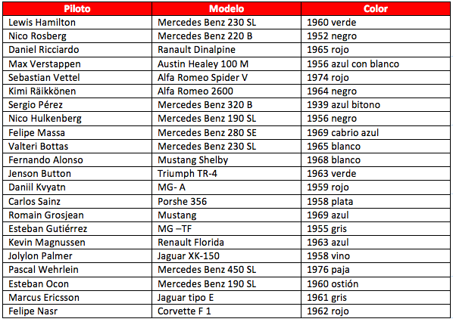

-o-
www.mexicogp.mx
Facebook: mexicogp
Instagram/Twitter: @mexicogp
#MexicoGP #F1ESTA #F1EBRE

Contacto:
Francisco Velázquez  fvelazquezc@cie.com.mx  (52 55) 52019089  CIE | Manuel Orvañanos  manuel@bandofinsiders.com  (52 55) 63866686  Band of Insiders

Sobre CIE
Corporación Interamericana de Entretenimiento, S.A.B de C. V.
www.cie.com.mx
Somos la compañía líder en el mercado del entretenimiento fuera de casa en México, Colombia y Centroamérica y uno de los participantes más destacados en el ámbito latinoamericano y mundial en la industria del espectáculo.
A través de un modelo único de integración vertical, el acceso único a una importante red de centros de espectáculos, una base de anunciantes conformada por los principales inversores publicitarios en nuestros mercados, así como por las asociaciones y alianzas estratégicas que hemos establecido con participantes experimentos en la industria global; ofrecemos diversas opciones de entretenimiento de talla mundial, las cuales incluyen conciertos, producciones teatrales, eventos deportivos, familiares, y culturales, entre otros, que cubren las necesidades de tiempo libre y esparcimiento de nuestras audiencias.
Operamos un parque de diversiones y un parque acuático en Bogotá, Colombia. Asimismo, comercializamos el Centro Banamex en la ciudad de México, uno de los mayores y más importantes recintos de exposiciones y convenciones en el ámbito internacional. Igualmente, somos reconocidos como el más destacado productor y organizador de eventos especiales y corporativos en México, y operamos uno de los centros de contacto más profesionales y reconocidos en el mercado mexicano.
CIE es una empresa pública cuyas acciones y títulos de deuda cotizan en la Bolsa Mexicana de Valores.

